Задания В 13 .Объем параллелепипеда и призмы.
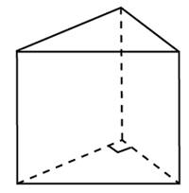
- Основанием прямой треугольной призмы служит прямоугольный треугольник с катетами 3 и 5. Объем призмы равен 30. Найдите ее боковое ребро
- Основанием прямой треугольной призмы служит прямоугольный треугольник с катетами 3 и 8. Объем призмы равен 60. Найдите ее боковое ребро.
- Основанием прямой треугольной призмы служит прямоугольный треугольник с катетами 5 и 6. Объем призмы равен 90. Найдите ее боковое ребро.
- Основанием прямой треугольной призмы служит прямоугольный треугольник с катетами 2 и 6. Объем призмы равен 36. Найдите ее боковое ребр
- Основанием прямой треугольной призмы служит прямоугольный треугольник с катетами 4 и 5. Объем призмы равен 50. Найдите ее боковое ребро.
- Основанием прямой треугольной призмы служит прямоугольный треугольник с катетами 6 и 8. Объем призмы равен 144. Найдите ее боковое ребро.
- Основанием прямой треугольной призмы служит прямоугольный треугольник с катетами 5 и 7. Объем призмы равен 87,5. Найдите ее боковое ребро.
- Основанием прямой треугольной призмы служит прямоугольный треугольник с катетами 5 и 7. Объем призмы равен 87,5. Найдите ее боковое ребро.
- Найдите объем правильной шестиугольной призмы, стороны основания которой равны 1, а боковые ребра равны .
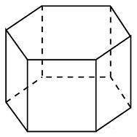
- Найдите объем правильной шестиугольной призмы, стороны основания которой равны 2, а боковые ребра равны .
- Найдите объем правильной шестиугольной призмы, стороны основания которой равны 5, а боковые ребра равны .
- Найдите объем правильной шестиугольной призмы, стороны основания которой равны 8, а боковые ребра равны
- Найдите объем правильной шестиугольной призмы, стороны основания которой равны 4, а боковые ребра равны .
- Найдите объем правильной шестиугольной призмы, стороны основания которой равны 6, а боковые ребра равны
- Найдите объем правильной шестиугольной призмы, стороны основания которой равны 5, а боковые ребра равны .
- Диагональ куба равна . Найдите его объем.
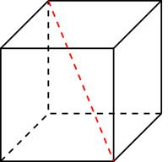
- Диагональ куба равна . Найдите его объем.
- Диагональ куба равна . Найдите его объем.
- Диагональ куба равна . Найдите его объем.
- Диагональ куба равна . Найдите его объем.
- Диагональ куба равна . Найдите его объем.
- Два ребра прямоугольного параллелепипеда, выходящие из одной вершины, равны 2, 4. Диагональ параллелепипеда равна 6. Найдите объем параллелепипеда.
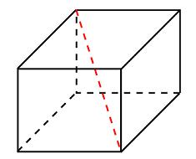
- Два ребра прямоугольного параллелепипеда, выходящие из одной вершины, равны 12 и 16. Диагональ параллелепипеда равна 52. Найдите объем параллелепипеда.
- Два ребра прямоугольного параллелепипеда, выходящие из одной вершины, равны 72 и 18. Диагональ параллелепипеда равна 78. Найдите объем параллелепипеда.
- Два ребра прямоугольного параллелепипеда, выходящие из одной вершины, равны 4 и 2. Диагональ параллелепипеда равна 6. Найдите объем параллелепипеда.
- Два ребра прямоугольного параллелепипеда, выходящие из одной вершины, равны 24 и 16. Диагональ параллелепипеда равна 34. Найдите объем параллелепипеда
- Два ребра прямоугольного параллелепипеда, выходящие из одной вершины, равны 21 и 28. Диагональ параллелепипеда равна 91. Найдите объем параллелепипеда.
- Гранью параллелепипеда является ромб со стороной 1 и острым углом 60. Одно из ребер параллелепипеда составляет с плоскостью этой грани угол 60 и равно 2. Найдите объем параллелепипеда.
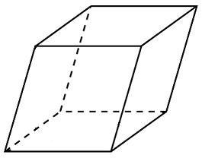
- Гранью параллелепипеда является ромб со стороной 2 и острым углом . Одно из ребер параллелепипеда составляет с плоскостью этой грани угол и равно 5. Найдите объем параллелепипеда.
- Гранью параллелепипеда является ромб со стороной 4 и острым углом . Одно из ребер параллелепипеда составляет с плоскостью этой грани угол и равно 5. Найдите объем параллелепипеда.
- Гранью параллелепипеда является ромб со стороной 2 и острым углом . Одно из ребер параллелепипеда составляет с плоскостью этой грани угол и равно 3. Найдите объем параллелепипеда.
- Найдите объем призмы, в основаниях которой лежат правильные шестиугольники со сторонами 2, а боковые ребра равны и наклонены к плоскости основания под углом 30.
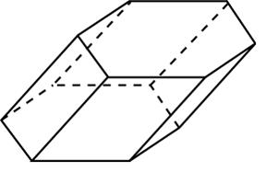
- Найдите объем призмы, в основаниях которой лежат правильные шестиугольники со сторонами 7, а боковые ребра равны и наклонены к плоскости основания под углом 30
- Найдите объем призмы, в основаниях которой лежат правильные шестиугольники со сторонами 7, а боковые ребра равны и наклонены к плоскости основания под углом 30
- Найдите объем призмы, в основаниях которой лежат правильные шестиугольники со сторонами 8, а боковые ребра равны и наклонены к плоскости основания под углом 30
- Найдите объем призмы, в основаниях которой лежат правильные шестиугольники со сторонами 4, а боковые ребра равны и наклонены к плоскости основания под углом 30.

